Hitteplan: wat te doen bij warm weer?
Een hitteplan is een overzicht van preventiemaatregelen per werkpost. Deze maatregelen kan je als werkgever nemen op het ogenblik dat de temperatuur een bepaalde drempelwaarde overschrijdt. Dit plan communiceer je op voorhand naar je werknemers. Op die manier is alles voor iedereen duidelijk en laat je geen ruimte voor discussie.
De tabel hieronder geldt als voorbeeld. Je kan de cellen leegmaken en terug aanvullen met je eigen informatie. Of je kan dit sjabloon gebruiken ter inspiratie bij het opstellen van je eigen hitteplan.

hitteplan – afdeling metaalbewerking
Naam werkpost | Afdeling metaalbewerking
Uit te voeren taken | Assemblage metalen onderdelen
Inschatting fysieke belasting (actiewaarde WBGT) | ☐ Zeer licht werk (29) | ☐ Licht werk (29) |  | ☒ Halfzwaar werk (26) |  | ☐ Zwaar werk (22) |  | ☐ Zeer zwaar werk (18)
Rechtstreekse instraling van de zon | ☐ Ja |  |  |  | ☒ Nee
Bepaling van de WBGT | ☒ WBGT-tabel in bijlage |  | ☐ Andere methode:
Locatie meting | Centraal in de assemblageruimte

Maatregelen bij overschrijding WBGT-waarde
WBGT | Technische maatregelen |  | Organisatorische maatregelen |  |  |  | Kledij en PBM
0 (altijd van toepassing) | Airco aanwezig op rustplek of refter. Afscherming tegen instraling zon is mogelijk. |  | Gratis gekoeld water. Werktempo te bepalen in overleg met leidinggevende. |  |  |  | Brandbestendige overall is steeds verplicht.
> 26 | Plaatsen van ventilator. |  | Mogelijkheid tot aangepast uurrooster.
> 27 | Mogelijkheid tot nemen van douche tijdens middagpauze. |  | Nemen van extra pauzes (45 minuten werk – 15 minuten pauze). |  |  |  | Eventueel vest met actieve koeling ter beschikking stellen.
> 28 | Mogelijkheid tot nemen van douche tijdens pauzes. |  | Nemen van extra pauzes (30 minuten werk – 30 minuten pauze OF jobrotatie met taken waarbij men de overall niet hoeft te dragen.

Tabel WBGT-waarde

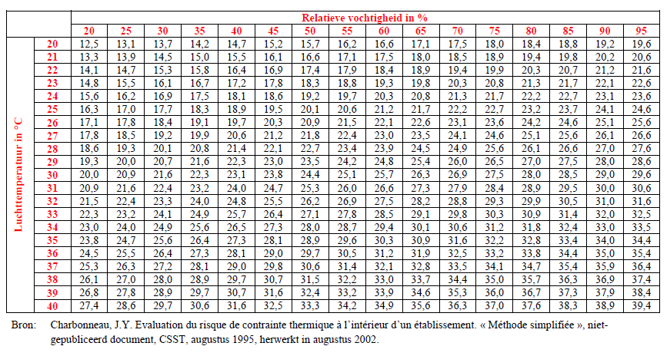
Op het internet vind je tal van deze tabellen. Deze tabel gaat uit van een situatie met luchtstroming (1 m/s) en zonder warmtestraling.

Copyright Liantis externe dienst voor preventie en bescherming vzw, 2019
Liantis streeft ernaar advies te verlenen op een zorgvuldige manier, gebaseerd op de huidig beschikbare informatie. Gezien de snelle evolutie van de informatie is Liantis niet verantwoordelijk voor onvolledige of interpreteerbare gegevens en documenten, en kan dan ook niet aansprakelijk gesteld worden voor enige vermeende schade ingevolge het gebruik van de informatie. Niettemin stelt Liantis alles in het werk om de informatie die ze ter beschikking stelt zo goed en zo snel mogelijk bij te werken. Indien bepaalde informatie niet correct is, gelieve Liantis zo snel mogelijk te verwittigen. In dit geval stelt Liantis alles in het werk om dit zo snel mogelijk recht te zetten.

